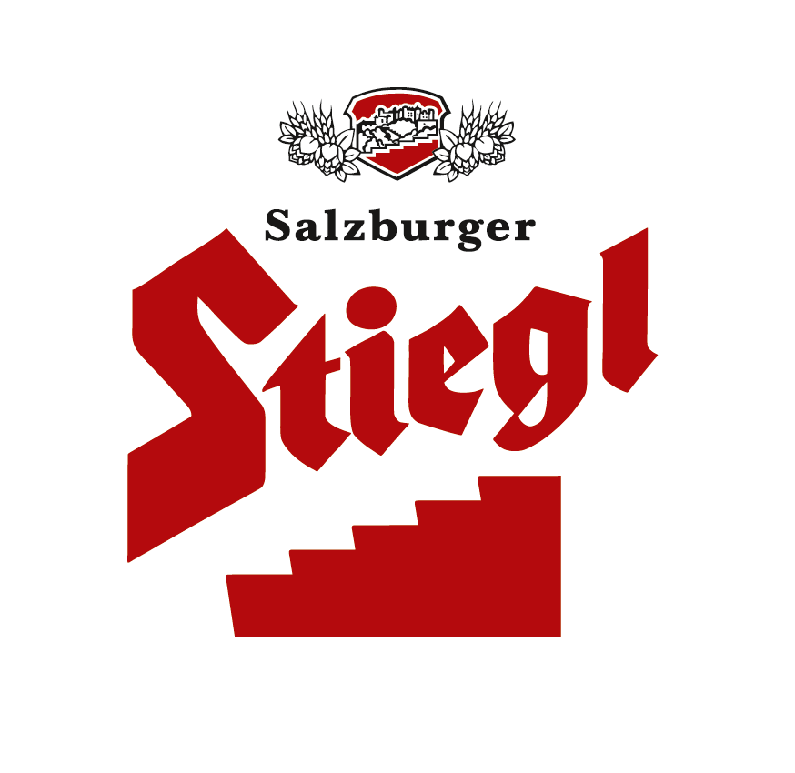

Presseinformation!

➲ „Stiegl-Freundeskreis“: erster österreichischer Brauerei-Vorteilsclub

➲ Jetzt „Stiegl – ein Leben lang“ gewinnen!
Stiegl belohnt Kundentreue:
Die Kunst, sich Freunde zu machen

Mit 30. April startet Stiegl, die Privatbrauerei der Österreicher, mit dem ersten Brauerei-Vorteilsclub in Österreich. Wer Mitglied im „Stiegl-Freundeskreis“ wird, hat Zugang zu preisreduzierten Eventkarten, günstigen Übernachtungen in exklusiven Hotels, einem Wochenende mit dem Stiegl-Mini, Verkostungsreisen oder VIP-Tickets zu bierigen Veranstaltungen. Der Stiegl-Freundeskreis wartet auf seiner Webseite natürlich immer wieder mit neuen Überraschungen auf, damit die Jagd nach den Stiegl-Codes immer spannend bleibt.

Stiegl-Kronenkorken sammeln zahlt sich aus
Und so funktioniert´s: Ab sofort ist in jedem Kronenkorken der 0,5-Liter-Flaschen Stiegl-Goldbräu ein neunstelliger Code, der in attraktive Prämien umgewandelt werden kann. Einfach die Kronenkorken-Codes auf „www.stiegl-freundeskreis.at“ eingeben und in wertvolle Prämienpunkte umwandeln lassen. Die Punkte können gegen Stiegl-Artikel und hochwertige Serviceleistungen eingelöst werden. Wer bis 31. Juli Teil des Stiegl-Freundeskreises wird, nimmt mit jeder Code-Eingabe automatisch an einem Gewinnspiel teil - zu gewinnen gibt es eine Kiste Stiegl-Goldbräu pro Monat für ein Leben lang. Der Gewinner wird am 1. August per Zufallsgenerator ermittelt.

www.stiegl-freundeskreis.at

2014-05-06

Rückfragen richten Sie bitte an:

Stiegl-Pressestelle, Mag. Alexandra Picker-Rußwurm, c/o Hebenstreit & Picker PR GmbH
Tel. 0662-841187-0, E-Mail office@hebenstreit-picker.at

